Eco-Conception
Correction
4ECO1-E1

Analyse du cycle de vie d'un T-shirt
Date :
Classe :

Consignes : Depuis votre poste de travail, accédez à lecteur techno, lecteur techno, 4ème, cycle de vie d'un produit, « Cycle de vie d'un T-shirt ».
Lisez la page web qui s'ouvre, puis répondez aux questions suivantes, pour définir l’impact sur l'environnement des différentes phases du cycle de vie d'un T-shirt.

Quel est le but de l'analyse du cycle de vie d'un produit ? identifier les impacts du produit sur chacune des étapes de son cycle de vie (production transport, utilisation ou retraitement) pour réduire son impact sur l'environnement

Cycle de vie d'un T-shirt (source association Mountain Riders qui a pour objet l'éducation et sensibilisation au développement durable en montagne)

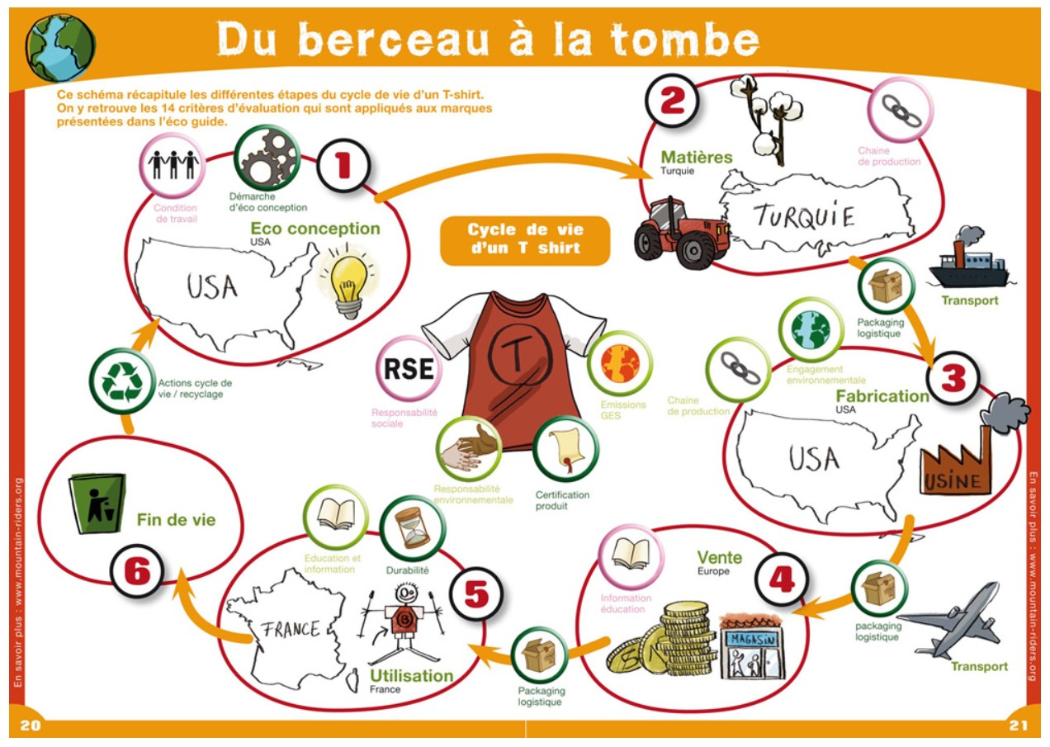
- Les matières premières
Quelles sont les 2 matières premières étudiées ici ? Le coton et le polyester
Cultiver du coton nécessite-il des pesticides ? Oui
Quelle quantité ? 25% des pesticides vendus dans le monde
Avec quoi fabrique-t-on des fibres polyester ? Avec du pétrole, de l'eau et de l'énergie
Quel est à votre avis, du coton ou du polyester, la matière première qui impacte le plus l'environnement ?
Expliquez pourquoi. C'est le coton. Sa culture nécessite beaucoup d'eau et de pesticides.

- La production
Quelle quantité de déchets est produite ? 170 g par T-shirt.
Est-ce une quantité importante ? Explique. Oui, c'est plus lourd que le poids du T-shirt.
Du T-shirt en polyester ou de celui en coton, lequel impacte le plus l'environnement lors de la production? Expliquez pourquoi. La fabrication du T-shirt en polyester nécessite plus d'énergie, et rejette plus de CO2
A votre avis, est-ce-que les conditions sociales (travail, salaires, toxicité des produits manipulés …) sont les mêmes en Europe et en Asie ? Expliquez. En Asie, les ouvriers travaillent, gagnent moins, ont des conditions de travail souvent plus difficiles, et sont généralement plus exposés à des produits toxiques. De plus, la sécurité est souvent moins bien assurée. Sans parler du travail des enfants …

- La vente
Quelles sont les 2 étapes de la vente ? Le transport et la vente en magasin
Pour transporter les T-shirts, qu'est-ce qui impacte l'environnement ? L'énergie (pétrole), les emballages (polybag, carton)
Et lors de la vente en magasin ? L’énergie de chauffage, les sacs de caisse

- L'utilisation
Est-ce l'étape qui impacte le plus l'environnement ? oui
Pourquoi ? Les opérations d’entretien : lavage, séchage et repassage consomment des quantités importantes d’eau et d’énergie qui plombent l’écobilan.

- La fin de vie
Quelles sont les 4 options principales possibles ? Jeté, incinéré, recyclé, donné.
Quelle est l'option la moins impactante sur l'environnement ? Le donner à une association caritative ; nous permettons à ceux qui en ont le plus besoin de s’habiller à moindre coût et réduisons du même coup notre empreinte écologique.
Quelle est l'option qui respecte le mieux le pilier social du développement durable ? Le donner à une association caritative

- Conclusion
Avec les 3 indicateurs choisis (émission de CO2, énergie, quantité d'eau), quel est la matière première qui a l'impact environnemental le plus élevé ? Le coton
Est-ce que ça vous surprend ? Oui, je pensais que le coton étant une matière naturelle, on protégeait mieux la planète

